МИНИСТЕРСТВО ЦИФРОВОГО РАЗВИТИЯ, СВЯЗИ И МАССОВЫХ КОММУНИКАЦИЙ РОССИЙСКОЙ ФЕДЕРАЦИИ

Ордена Трудового Красного Знамени федеральное государственное бюджетное образовательное учреждение высшего образования

**«Московский технический университет связи и информатики»**

Кафедра «Информатика»

Лабораторная работа №11

**«Создание приложений Windows Forms для**

**формирования и обработки двумерных массивов»**

**по дисциплине**

**«Алгоритмизация и программирование»**

Выполнил: студент гр. БЭИ2202

Тогузов А. А.

Проверил: доц. Воробейчиков Л. А.

Москва, 2023 г.

1) Индивидуальное задание на разработку проекта

Сформировать двумерный массив M(m,n) заданных размеров из случайных целых

чисел в заданном диапазоне. Если в массиве имеется более одной строки,

содержащей только отрицательные элементы, то сформируйте новый массив

N(m,n), поменяв местами последнюю строку и первую из строк, содержащих

только отрицательные элементы.

2) Графический дизайн, Рисунок 1

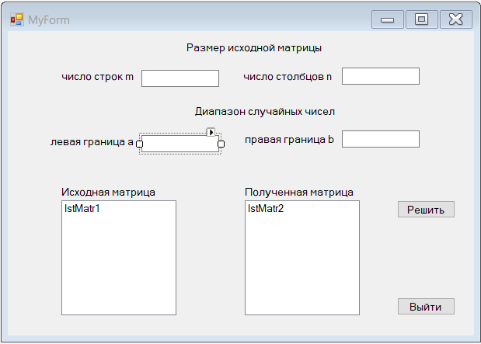

Рисунок 1 – Дизайн

3) Схема алгоритма, Рисунок 2 – 4

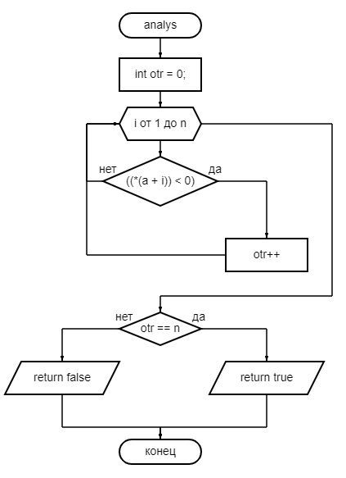

Рисунок 2 – analys

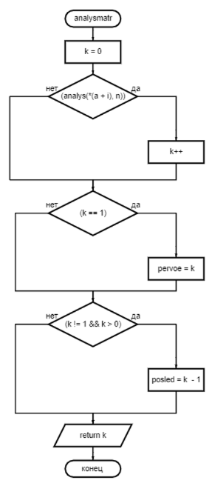

Рисунок 3 – analysmatr

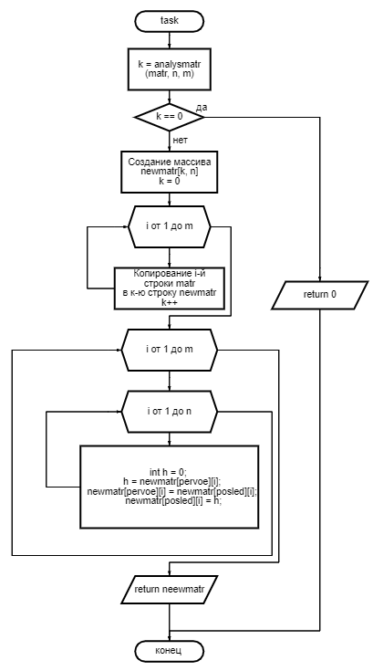

Рисунок 4 – task

4) Программный код, Рисунок 5 – 8

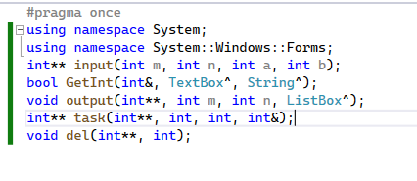

Рисунок 5 – main.h

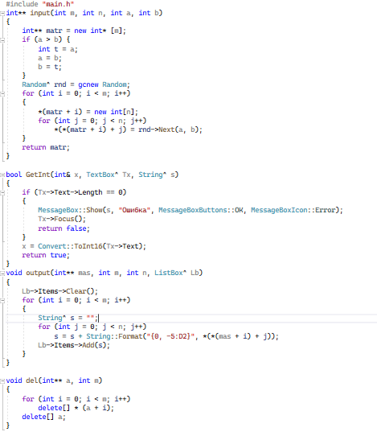

Рисунок 6 – Resh.cpp

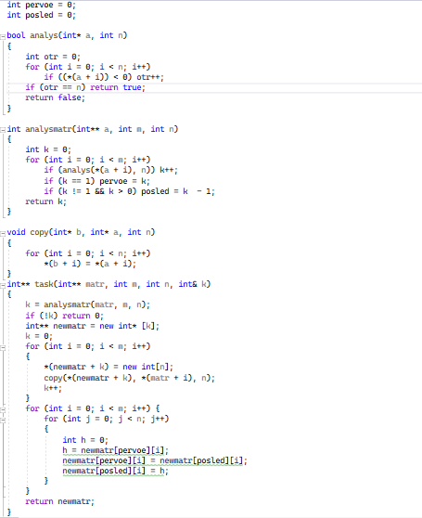

Рисунок 7 – task.сpp

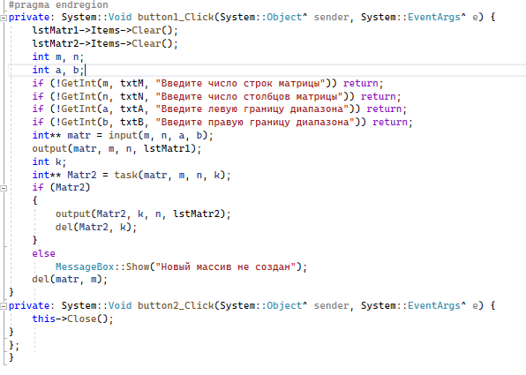

Рисунок 8 – MyForm.h

5) Полученный результат Рисунок 9 – 10

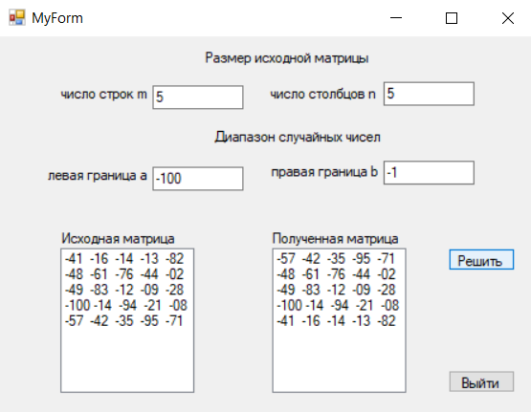

Рисунок 9 – Решение

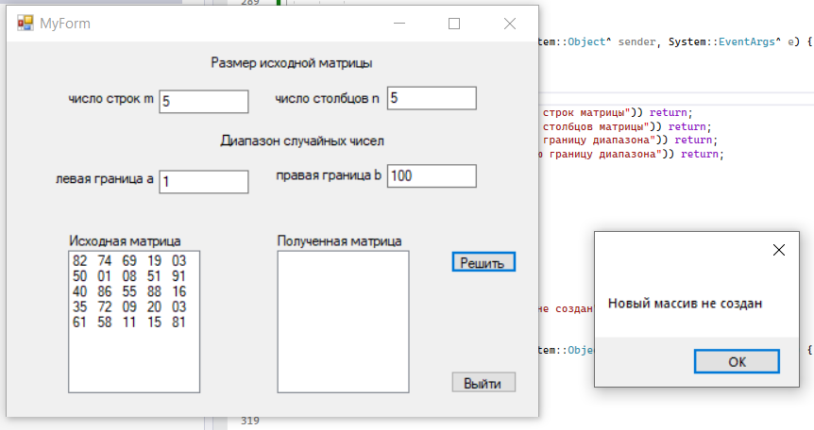

Рисунок 10 – Новый массив не создан

6) Доказательство правильности результатов

В первом случае элементы нового массива являются отрицательными, поэтому программа сработала правильно. Во втором случае в исходном массиве нет отрицательных чисел, поэтому в окно MessageBox выведено соответствующее сообщение.